 | Администрация  муниципального образования  «Можгинский район» |  | «Можга ёрос»  муниципал кылдытэтлэн  администрациез
 | ПОСТАНОВЛЕНИЕ
==============================================
от «____» декабря 2017 года № _______

О внесении изменений в Схему размещения рекламных конструкций на территории муниципального образования «Можгинский район», утвержденную постановлением Администрации муниципального образования «Можгинский район»
от 08 декабря 2017 года № 1138

В соответствии с п.5.8 ст. 19 Федерального закона от 13 марта 2006 года № 38-ФЗ «О рекламе», Постановлением Правительства Удмуртской Республики от 02 июня 2014 года № 218 «О порядке предварительного согласования схем размещения рекламных конструкций и вносимых в них изменений, рукодствуясь Уставом муниципального образования «Можгинский район», Администрация муниципального образования «Можгинский район» ПОСТАНОВЛЯЕТ:

- Утвердить Схему размещения рекламных конструкций на территории муниципального образования «Можгинский район», утвержденную постановлением Администрации муниципального образования «Можгинский район» от 08 декабря 2017 года № 1138, в новой редакции
- Опубликовать настоящее постановление на официальном сайте муниципального образования «Можгинский район».
3. Контроль за исполнением настоящего постановления оставляю за собой.

Глава муниципального образования
«Можгинский район» А.Н. Вершинин

Проект вносит:
Начальник отдела по строительству, транспорту и связи | О.И. Иванова
Согласовано:
Зам.главы Администрации района по  муниципальной инфраструктуре - Начальник  Управления по строительству, ЖКХ и  мобилизационной работе | В.Г. Головко
Начальник сектора правового обеспечения | Н.В. Щеклеина

Утверждена
Постановлением Администрации
муниципального образования «Можгинский район»
от _____________2017 года № ____

СХЕМА
размещения рекламных конструкций на территории Можгинского района

СОДЕРЖАНИЕ
- Карта размещения рекламных конструкций…………………….. 3 стр.
- Сводная таблица рекламных конструкций……………………….4 стр.

Карта размещения рекламных конструкций

МО «Большеучинское», Удмурсткая Республика, Можгинский район, с. Большая Уча, ул. Садовая,8 и ул. Садовая, д. 22
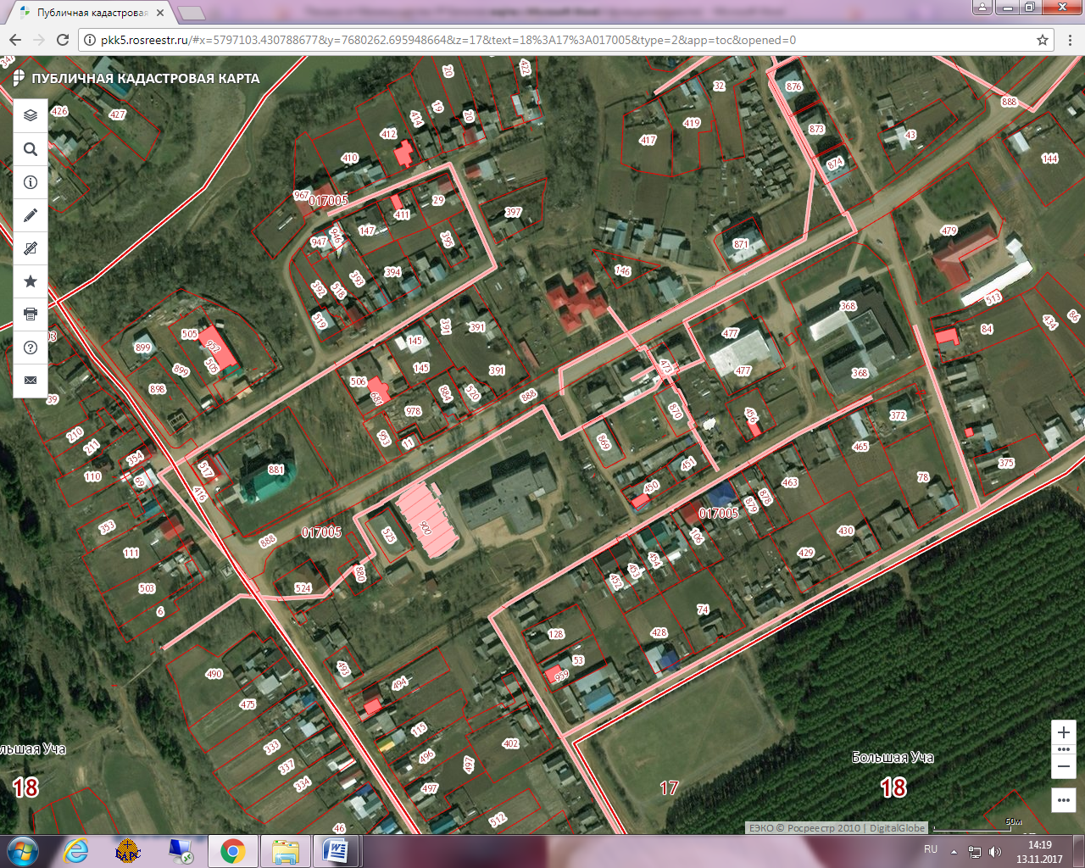
МО «Пычасское», Удмурсткая Республика, Можгинский район, с. Пычас, ул. Коммунальная, дом 44 и ул. Садовая, д. 14
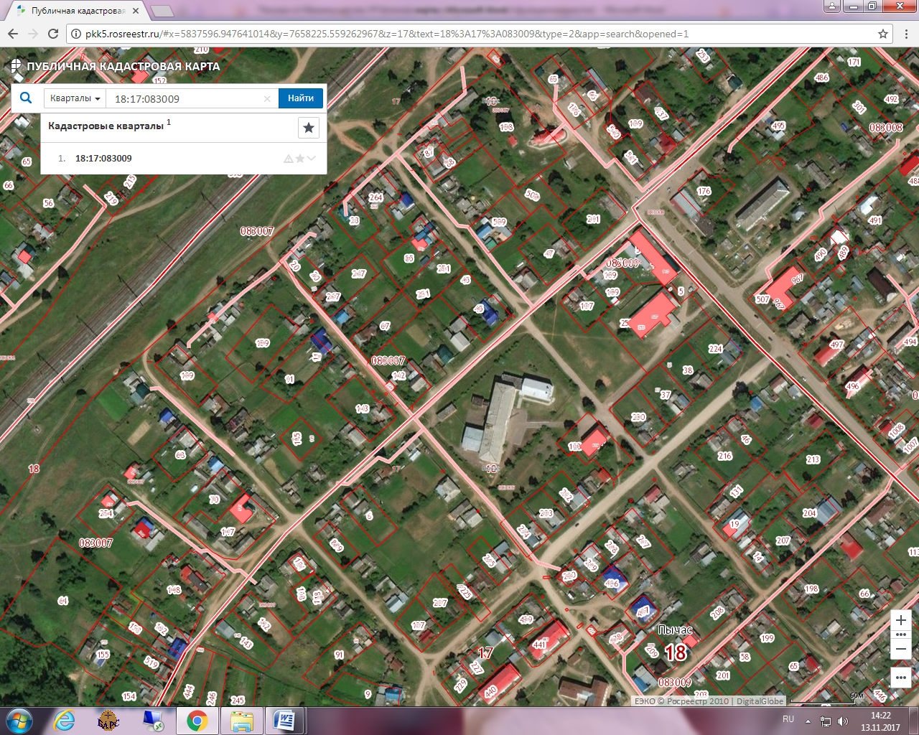

Сводная таблица рекламных конструкций
муниципального образования «Можгинский район» Удмуртской Республики

№ | номер РК  (в соот-ветст-вии с альбо-мами обзор-ных схем разме-щения РК) | Адрес установки и эксплуатации РК | Тип РК | Вид РК | Размер РК (м) | Общая площадь информа-ционного поля РК (кв.м) | собственник или законный владелец имущества (объекта недвижимости, земельного участка), к которому присоединяется РК | кадастровый (условный, инвентарный) номер объекта недвижи-мости,к которому присоеди-няется РК | кадастровый номер земельного участка, на котором предполагается размещение РК
I | Файл 1: Центральный сельский дом культуры, Удмуртская Республика, Можгинский район, с. Большая Уча, ул. Садовая, д. 22
 | 1.1 | Муниципальное образование «Большеучинское», Удмуртская Республика, Можгинский район, с. Большая Уча, ул. Садовая, д. 22, | Стационарные объекты наружной рекламы | Настенные панно | 2 х 3 | 6 | Муниципальное образование «Можгинский район» |  | 18:17:017005:368
II | Файл 2: Центральный сельский дом культуры, Удмуртская Республика, Можгинский район, с. Пычас, ул. Садовая, д. 14
 | 2.1. | Муниципальное образование «Пычасское»,  Удмуртская Республика, Можгинский район, с. Пычас, ул. Садовая, д. 14 | Стационарные объекты наружной рекламы | Настенные панно | 2 х 3 | 6 | Муниципальное образование «Можгинский район» | 18:17:000000:1459 | 18:17:083009:253
III | Файл 3 МБОУ «Пычасская средняя общеобразовательная школа », Удмуртская Республика, Можгинский район, с. Пычас,  ул. Красноармейская, д. 44
 | 3.1. | Муниципальное образование «Пычасское», Удмуртская Республика, Можгинский район, с. Пычас, ул. Краснноармейская,  д. 44 | Стационарные объекты наружной рекламы | Настенные панно | 2 х 3 | 6 | Муниципальное образование «Можгинский район» | 18:1766083009:836 | 18:17:083009:14
IV | Файл 4: МБОУ «Большеучинская средняя общеобразовательная школа », Удмуртская Республика, Можгинский район, с. Большая Уча, ул. Садовая, д. 8
 | 4.1 | Муниципальное образование «Большеучинское», Удмуртская Республика, Можгинский район, с. Большая Уча, ул. Садовая, д. 8 | Стационарные объекты наружной рекламы | Настенные панно | 2 х 3 | 6 | Муниципальное образование «Можгинский район» | 18:17:017005:48 | 18:17:017005:0048

